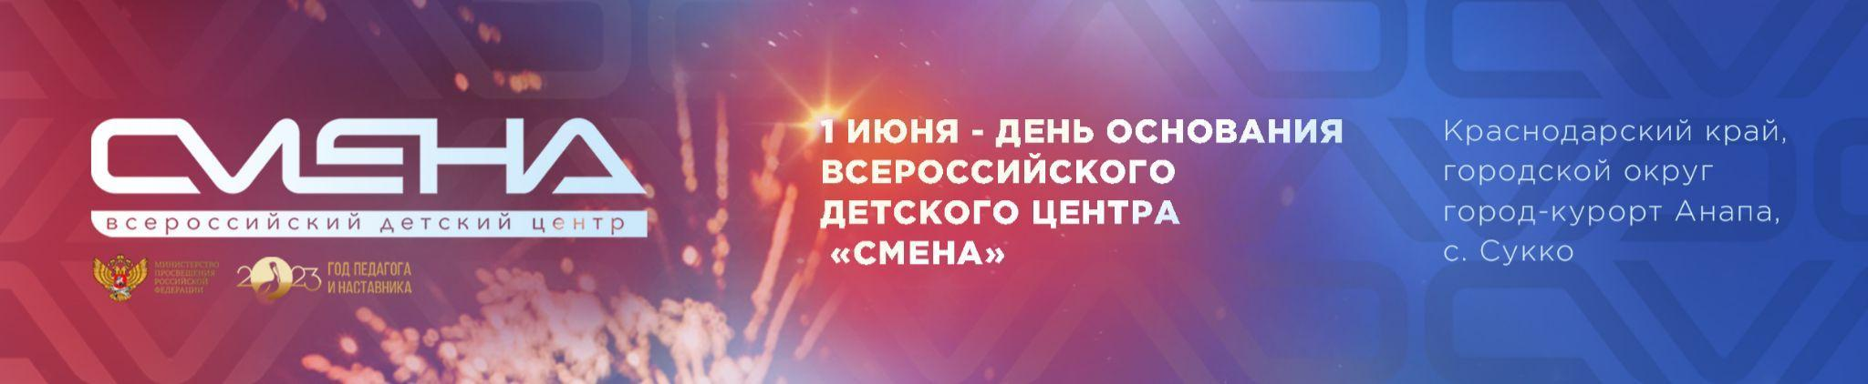

ПРЕСС-РЕЛИЗ
08.06.2023 г.
«Смена» и журнал «ДУМАЙ» стали партнерами

Российский научно-популярный журнал для школьников и родителей «ДУМАЙ» стал партнером «Смены». Соглашение о сотрудничестве подписали в день рождения Всероссийского детского центра.

Всероссийский детский центр «Смена» и российский научно-популярный журнал для школьников и родителей «ДУМАЙ» заключили соглашение об информационном сотрудничестве. Соглашение подписали первого июня, в день рождения детского центра. Подписи под документом поставили главный редактор журнала Андрей Виньков и директор ВДЦ «Смена» Игорь Журавлев.
«У “Смены” и журнала “ДУМАЙ” одна цель - привить детям любовь к науке, познанию нового и саморазвитию. Чтение научно-популярной литературы расширяет кругозор, помогает ребятам развивать скорость и остроту мысли, анализировать большие объемы информации. Не сомневаюсь, что сменовцы и их родителями станут постоянными читателями журнала. И хоть в договоре прописано информационное партнерство, уверен, что наша дружба поможет решить и образовательные, и воспитательные задачи», — отметил директор ВДЦ «Смена» Игорь Журавлев.
«ДУМАЙ» - одно из ведущих изданий страны для детей и родителей. В рамках соглашения будет вестись работа по повышению читательского интереса у молодого поколения, эксперты журнала примут участие в проведении образовательных медиапрограмм центра, станут спикерами Всероссийского форума организаторов детского отдыха «Большие смыслы». Подписчиков страниц «Смены» в социальных сетях ждут конкурсы с возможностью выиграть подписку и другие призы от журнала, а все ребята, приехавшие на первую летнюю смену, получат по экземпляру «ДУМАЙ».
«Умный, созидательный детский отдых в «Смене» и умный подростковый журнал «ДУМАЙ» отлично дополнят друг друга в том, чтобы прививать навыки познания, творчества, саморазвития. Теперь мы будем работать в более плотном взаимодействии с одним из лучших образовательных центров страны над продвижением наших общих проектов на ниве воспитания и просвещения», — заявил главный редактор журнала «ДУМАЙ» Андрей Виньков.
Сегодня журнал «ДУМАЙ» читают более 50 тысяч семей по всей России. Журнал выходит только в бумажном виде и распространяется главным образом по подписке. Аудитория издания, вместе с соцсетями, превышает 220 тысяч человек. В журнале «ДУМАЙ» публикуются материалы по естествознанию, современным технологиям, точным наукам, обществознанию, космосу, медицине, истории и многим другим актуальным и интересным темам. Авторами публикаций являются ведущие российские ученые, педагоги и топовые журналисты-популяризаторы науки, которые рассказывают о науке понятным и интересным для детей и молодежи языком.

ФГБОУ ВДЦ «Смена» – круглогодичный детский центр, расположенный в с. Сукко Анапского района Краснодарского края. Он включает в себя четыре детских образовательных лагеря («Лидер», «Профи», «Арт», «Профессиум»), на базе которых реализуется более 80 образовательных программ. В течение года в Центре проходит 16 смен, их участниками становятся свыше 16 000 ребят из всех регионов России. Профориентация, развитие soft skills, «умный отдых» детей, формирование успешной жизненной навигации – основные направления работы «Смены». С 2017 года здесь действует единственный в стране Всероссийский учебно-тренировочный центр профессионального мастерства и популяризации рабочих профессий, созданный по поручению президента РФ. Учредителями ВДЦ «Смена» являются правительство РФ, Министерство просвещения РФ. Дополнительную информацию можно получить в пресс-службе ВДЦ «Смена»: +7 (86133) 93-520, (доб. 246), press@smena.org. Официальный сайт: смена.дети.

